Name: Klasse: Datum:

1. Ordne die Namen den richtigen Bildern zu. Verbinde mit Linien. *Zusatzaufgabe: Gib die Höhe von Fichtelberg und Auersberg an.*

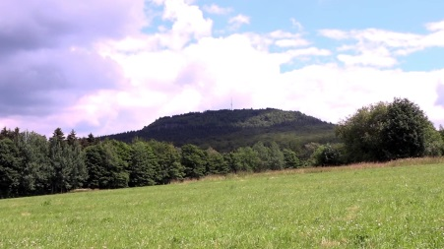

**Auersberg**

**Höhe: 1018 m**

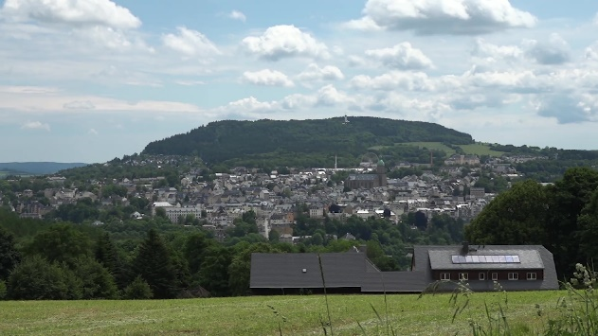

**Bärenstein**

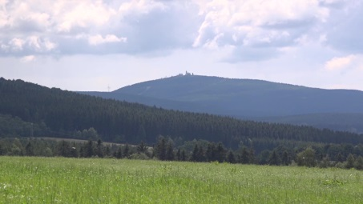

**Fichtelberg**

**Höhe: 1215 m**

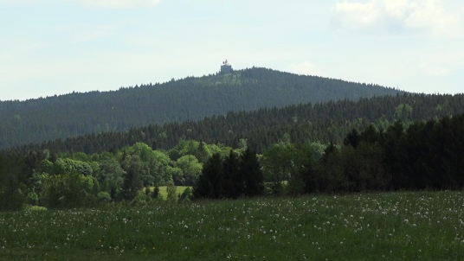

**Pöhlberg**

1. Zu welcher Gebirgsart gehört das Erzgebirge? Antwort: Mittelgebirge
2. Notiere die Namen der Berge, bei denen man folgende Gesteinsformen (Basalt) findet:

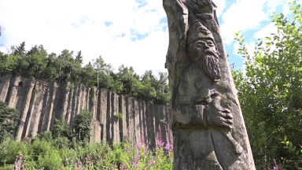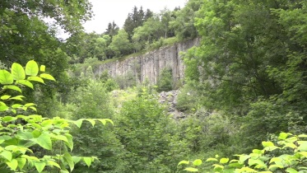

**„Orgelpfeifen“**

Name des Berges: Scheibenberg

**„Butterfässer“**

Name des Berges: Pöhlberg